Trečiasis lapkričio ketvirtadienis (2014 m. - lapkričio 20 d.) Tarptautinė nerūkymo diena.
AR ŽINOTE, KAD...
- Rūkymas yra labiausiai paplitusi priklausomybės liga, jis sąlygoja daugiau sveikatos sutrikimų ir priešlaikinių mirčių nei visos kitos narkotinės medžiagos kartu paėmus. Lietuvoje dėl rūkymo kasmet miršta 7000 žmonių.
- Kiekvienas cigaretės dūmų įtraukimas sutrumpina žmogaus gyvenimą vienu įkvėpimu, o kiekviena surūkyta cigaretė gyvenimą sutrumpina 15 min.
- Tabako dūmuose esančios nuodingos medžiagos plaučiuose kartu su bronchų gleivėmis sudaro klijingus mišinius, vadinamus tabako dervomis, kurios nusėda bronchuose. Dervos padengia bronchus ir plaučius lyg suodžiai kamino vidų. Surūkant 20 cigarečių per dieną, per metus į plaučius nugula apie 210 g (pilna stiklinė!) dervų. Perėjus prie cigarečių su mažesniu dervos kiekiu paprastai nieko nelaimima, rūkymo žala nesumažėja, nes tuomet dažniausiai dūmas stipriau įtraukiamas į plaučius ir ilgiau plaučiuose palaikomas.
- Rūkymo žalą jaučia ne tik pats rūkantis, bet ir šalia esantys ir tabako dūmais kvėpuojantys šeimos nariai, bendradarbiai, draugai.
- Plaučių, gerklų, burnos vėžys, širdies ir kraujagyslių ligos, lėtinė obstrukcinė plaučių liga – dažniausiai pasireiškiančios rūkymo pasekmės.
- Rūkančių veido oda būna pilka, blyški, raukšlės atsiranda anksčiau ir yra ryškesnės. Ypač stiprus poveikis moterų odai. Rūkančios moterys atrodo vyresnės.
- Rūkančių žmonių nagai būna pageltę nuo artimo kontakto su degančia cigarete ir dažniau lūžinėja dėl bendros organizmo dehidratacijos. Plaukai neatrodo sveiki, praranda žvilgesį.
- Pageltę dantys. Cigaretėse yra dervų, kurių dalis nugula ant dantų paviršiaus, įtakodamos jų gelsvą, o kartais net rudą spalvą..

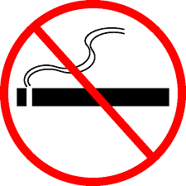

RŪKYMO ŽALA ŠEIMOS BIUDŽETUI
Šiandien per dieną surūkant pakelį cigarečių, per mėnesį dūmais paleidžiama žymiai daugiau negu 200 litų. Per metus daugiau nei 2400 lt. O kiek kainuotų Jūsų išsvajota kelionė į Paryžių?
Kiek reikės išleisti pinigų rūkymo sukeltoms ligoms gydyti, apskaičiuoti nėra taip lengva. Ispanijos mokslininkų nuomone, įvertinant žalą sveikatai, tikrosios išlaidos vienam pakeliui cigarečių yra 107 eurai. Amerikiečiai irgi darė panašius skaičiavimus. Atsižvelgiant į skirtingą taikytą skaičiavimo metodiką, rezultatai gavosi gana skirtingi – nuo 18,05 JAV dolerių iki 222 JAV dolerių už pakelį.

KODĖL VERTA MESTI RŪKYTI???
- Per 20 minučių nuo paskutinės cigaretės Jūsų kraujospūdis sunormalės.
- Per savaitę kūnas išsivalys nuo nikotino.
- Po mėnesio pradės silpnėti kosulys, mažėti gleivių sinusuose, gilėti kvėpavimas.
- Per penkerius metus pavojus mirti nuo plaučių vėžio sumažės 50 procentų.
- Po 15 metų pavojus susirgti širdies vainikinių arterijų ligomis bus toks pat kaip žmogui, kuris niekada nėra rūkęs.
- Geriau jausite maisto skonį. Burnos, kūno bei drabužių kvapas taps malonesnis.
- Nebebus išlaidų tabakui.
- Jausitės laimėję.
- Jei turite vaikų, Jūsų pavyzdys sumažins tikimybę jiems tapti rūkaliais.
- Nemanykite, jog atsisakyti rūkymo per vėlu: kuo greičiau atsisakysite, tuo geriau.

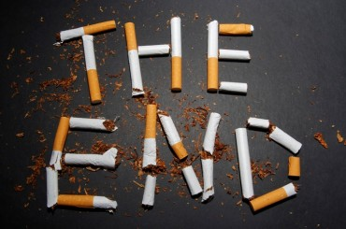

Parengė: Visuomenės sveikatos priežiūros specialistė Ieva Urbonienė

